INPUT / UPLOAD NASABAH WATCHLIST AKHIR BULAN

- Setelah upload file CSV ke aplikasi, lalu melakukan edit filed-filed yang dibutuhkan, dan Simpan, maka data langsung masuk ke Laporan.
Apakah bisa pada bagian Input/Upload Nasabah Watchlist Akhir Bulan yang telah disimpan, masih bisa di edit belakangan? Jadi kalau bisa dimunculkan Daftar file CSV yang diupload berdasarkan urutan tanggal upload.

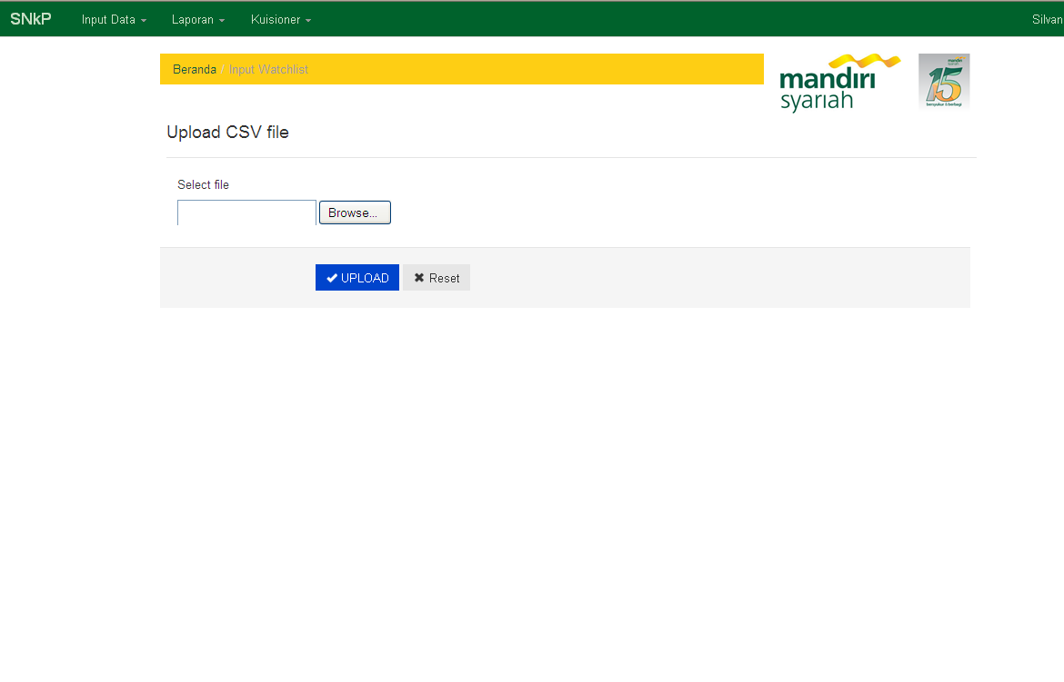

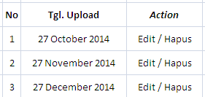

- Jika bisa,ditambahkan fied/kolom Status Tunggakan dan Tgl.Pembayaran, setelah kolektibilitas.
Status Tunggakan : Telah Bayar / Belum Bayar
Tgl. Pembayaran : (jika tunggakan telah dibayar nasabah)

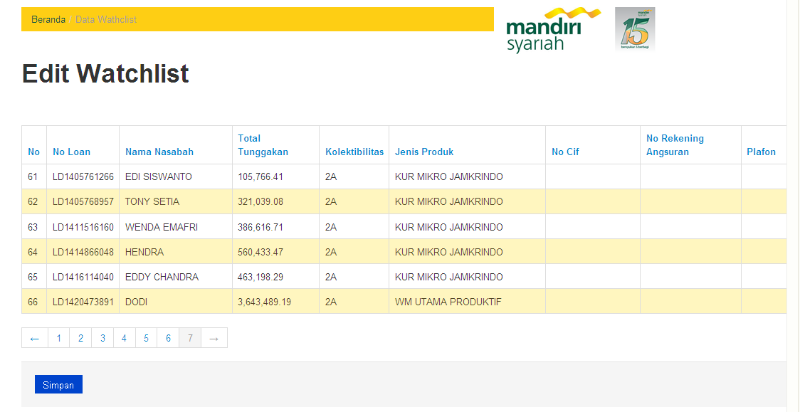

- Diberikan fasilitas untuk TAMBAH baris/record baru untuk input nasabah baru, di halaman terakhir, sebelum disimpan.

